Скоро в школу!

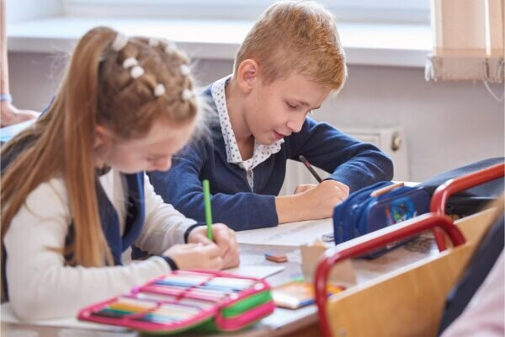

12.08.2026
Лето подходит к концу и перед родителями школьников стоит задача подготовить ребенка к новому учебному году. Важно делать это заранее, так как, несмотря на многообразие и доступность школьной одежды, обуви и принадлежностей, необходимо выбрать, то, что не нанесет вред здоровью ребенка.
Одежда школьника должна быть подходящей по размеру, удобной, не сковывать движения, так как ребенок проводит в ней большую часть дня. Необходимо обратить внимание на состав ткани. Отдавать предпочтение следует одежде из натуральных тканей, либо же тканям с допустимым содержанием искусственных волокон (в сорочках и блузках допускается их содержание до 35%, в костюмах – до 55%).
Выбор обуви для школьников, следует делать в пользу обуви из натуральных материалов с гибкой подошвой. Не стоит покупать узкую обувь и обувь на вырост, допустим лишь запас в полразмера. Высота каблука школьной обуви, для детей от 8 до 12 лет не должна превышать 2 см, для старшеклассников 3см, так как высокий каблук неблагоприятно влияет на формирование органов малого таза. Эти требования предъявляются как к обычной, так и к сменной обуви.
К школьным портфелям и ранцам предъявляются особые требования, так как от его безопасности и качества зависит формирование осанки школьника. Вес школьного рюкзака для начальных классов не должен превышать 700 г, для средних и старших классов – 1 кг. Для детей младшего школьного возраста портфели и ранцы должны быть снабжены формоустойчивой спинкой. Немаловажно наличие регулируемых ремней, для обеспечения правильной посадки и носки (лямки должны быть симметричными для равномерного распределения нагрузки вдоль позвоночника). Школьные портфели и ранцы, должны иметь детали или фурнитуру со светоотражающими элементами на передних, боковых поверхностях и верхнем клапане, а так же маркировку о возрастной принадлежности.
Канцелярские принадлежности следует выбирать не громоздкие. Следует избегать покупки многослойных пеналов и толстых тетрадей, ведь масса ежедневного комплекта учебников с письменными принадлежностями для учащихся регламентируется с целью предотвращения нарушений осанки, болей в плечах и головной боли. Так масса ежедневного комплекта учебников с письменными принадлежностями (без массы рюкзака) должна составлять не более: для учащихся 1-2 классов – 1,5 кг, 3-4 классов – 2 кг, 5-6 классов – 2,5 кг, 7-8 классов – 3 кг, 9-11 классов – 3,5 кг.

Следуя этим простым рекомендациям, вы сохраните здоровье и создадите условия для гармоничного развития вашего ребенка.

Помощник врача-эпидемиолога
ГУ «Шарковщинский рай ЦГЭ» А.Ф. Алексеева

